37. TÝDEN  OD 9. KVĚTNA  DO 12. KVĚTNA 2023 | CO NÁS ČEKÁ  TENTO TÝDEN VE ŠKOLE | JAK SE MI DAŘILO
ČTENÍ | * ČTU SLOVA A VĚTY MALÝMI TISKACÍMI PÍSMENY.  * PŘEVYPRÁVÍM PŘEČTENÝ TEXT, REAGUJI NA OTÁZKY.  * SLABIKUJI SLOVA.  * DODRŽÍM POŘÁDEK SLOV VE VĚTĚ.  * PŘEDSTAVUJI SVOU KNÍŽKU  * LEKCE ČTENÍ S ELIŠKOU – V PÁTEK  UŽ ČTEME A PÍŠEME SAMI
PSANÍ | * ZAPISUJI VĚTU PEČLIVĚ KAŽDÝ DEN DO DENÍKU.  * PŘEPÍŠI ČITELNĚ A PEČLIVĚ SLOVA A KRÁTKÉ VĚTY.  * PÍŠI SPRÁVNĚ MALÁ PÍSMENA, KTERÁ UŽ UMÍM.  * PÍŠI KRÁTKÝ PŘÍBĚH.  * UMÍM PSÁT – str. 9, 10 š, n
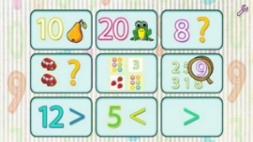  MATEMATIKA | * POČÍTÁM DO 19. DOLNÍM DO 19.  DOMÁCÍ PŘÍPRAVA  * SČÍTÁM A ODČÍTÁM, POROVNÁVÁM.  DOMÁCÍ PŘÍPRAVA  * HRAJI SI NA OBCHOD  * DOPLNÍM SOUČTOVÉ TROJÚHELNÍKY.  * MATEMATIKA 2. DÍL 28 – 31
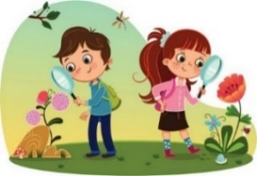 | * POZNÁM A POJMENUJI HOSPODÁŘSKÁ ZVÍŘATA (ZVÍŘECÍ RODINA – SMEC, SAMICE, MLÁDĚ).  PRVOUKA  * PŘI PROGRAMU V TOULCOVĚ DVOŘE POZNÁM, JAK HOSPODÁŘSKÁ ZVÍŘATA ŽIJÍ A CO POTŘEBUJÍ.  PRVOUKA 44 - 46
DOMÁCÍ PŘÍPRAVA  PRO OBJEVITELE | KAŽDÝ DEN PÍŠI ČITELNĚ DO DENÍKU VĚTU. VYPRACUJI PRACOVNÍ LIST NA DOMÁCÍ PROCVIČOVÁNÍ. LIST DONES DO PONDĚLÍ 15.5.
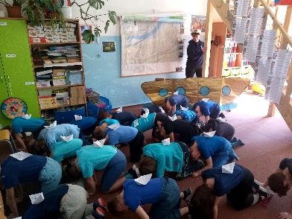
MILÍ RODIČE OBJEVITELŮ A MILÍ OBJEVITELÉ,
DNES DĚTI DOSTALY SEZNAM VĚCÍ A DVA LISTY, KTERÉ BUDEME VYBÍRAT DO ODJEZDU NA ŠKOLU V PŘÍRODĚ. U SOUHLASU ZÁKONNÉHO ZÁSTUPCE VYPLŇTE POUZE HORNÍ ČÁST, PEDAGOGA, VYCHOVATELE A ZDRAVOTNÍKA DOPLNÍME MY. U BEZINFEKČNOSTI MUSÍ BÝT UVEDENO DATUM ODJEZDUPROSÍM. PROSÍME TAKÉ
O KOPII KARTIČKY POJIŠTĚNCE. DĚKUJEME. V PŘÍPADĚ NEJASNOSTÍ NÁM NAPIŠTE.
DĚKUJEME ZA PODPORU MODRÉHO DNE.
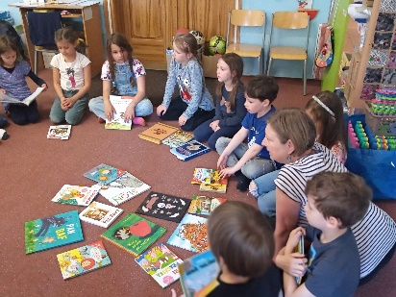
VE STŘEDU 10. 5. PROGRAM V TOULCOVĚ DVOŘE. PROGRAM PROBÍHÁ VENKU, ZA KAŽDÉHO POČASÍ, PROTO JE POTŘEBA MÍT VHODNÉ OBLEČENÍ A OBUTÍ PODLE POČASÍ. DENÍKY ZŮSTANOU DOMA. S SEBOU POHODLNÝ BATŮŽEK NA ZÁDA, SVAČINU NA DOPOLEDNE A PITÍ. SRAZ BUDE PŘED ŠKOLOU V PARKU U LAVIČEK V 7:45. NÁVRAT DO ŠKOLY V 12:35.
POSUDEK OD LÉKAŘE DODEJTE DO PONDĚLÍ 22. 5.
OBJEDNÁVKY KNÍŽEK NOSIT DO 15. 5.
SLUNEČNÉ DNY A MAMINKÁM RADOSTNÝ DEN MAMINEK
PŘEJE LUCKA A ALICE
PODPIS RODIČE (prarodiče, dospěláka): PODPIS OBJEVITELE:

